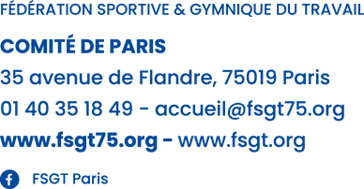


COMPTE-RENDU

Assemblée Générale Élective du Comité

Date : Vendredi 13 Février 2026 (de 19h00 à 22h00).
Lieu : CEPROC – 19 Rue Goubet, 75019 Paris.

Introductions à l’Assemblée Générale Élective – Michel FUCHS et Thierry URHES.
Introduction de Michel FUCHS
“Face au monde marchand la FSGT porte l’idée que le sport est un vecteur d’émancipation. Le sport est une école de la citoyenneté. Le sport ne peut être réduit qu’à une politique de cohésion sociale, de promotion de la santé ou de l’emploi. Par ces mots, je laisse notre président Thierry UHRES ouvrir l’assemblée générale.”

Ouverture et introduction de Thierry UHRES
“Toutes les Assemblées Générales sont importantes, mais celle de ce soir revêt un caractère particulier, puisqu’elle met fin à une mandature, mais plus important encore, elle va mettre en place un nouveau Comité Directeur pour une durée de 3 ans.
J’aimerais remercier comme ils le méritent tous, les copines et les copains, qui ont permis à cette mandature d’aller à son terme, tous les membres du Comité Directeur, des différents collectifs, des commissions sportives et naturellement nous n’oublierons pas nos salariés, merci à ce petit monde.
De nombreux événements ont ponctué ces 3 dernières années. L’organisation d’épreuves fédérales, tennis, volley, la fête des Berges, l’accueil de l’Assemblée Générale Fédérale des 90 ans, la Bastille en jeu qui rassembla de nombreux parisien·nes grâce à une grosse mobilisation de nos bénévoles et enfin la Matinale des bénévoles s’étant déroulée à la mairie du XVème.
Ce soir, nous transmettons le relais à une nouvelle équipe qui sortira des urnes, avec de nombreux chantiers en préparation. Le plus proche étant le 1er festival du sport équi-mixte, sous la houlette de Chloé assistée d’une future stagiaire.
Dans quelques semaines, nous souhaiterons une joyeuse retraite à Martine, salariée à nos côtés depuis 15 ans, nous pouvons dès maintenant la remercier chaleureusement.
Une info pratique concernant le bureau de vote, il fermera à 20h00.
Enfin maintenant ayons une pensée pour tous ceux qui nous ont quitté depuis l’an passé et plus particulièrement un hommage à notre ami Marcel LAFOND à qui nous dédions cette Assemblée Générale
Merci pour eux.”
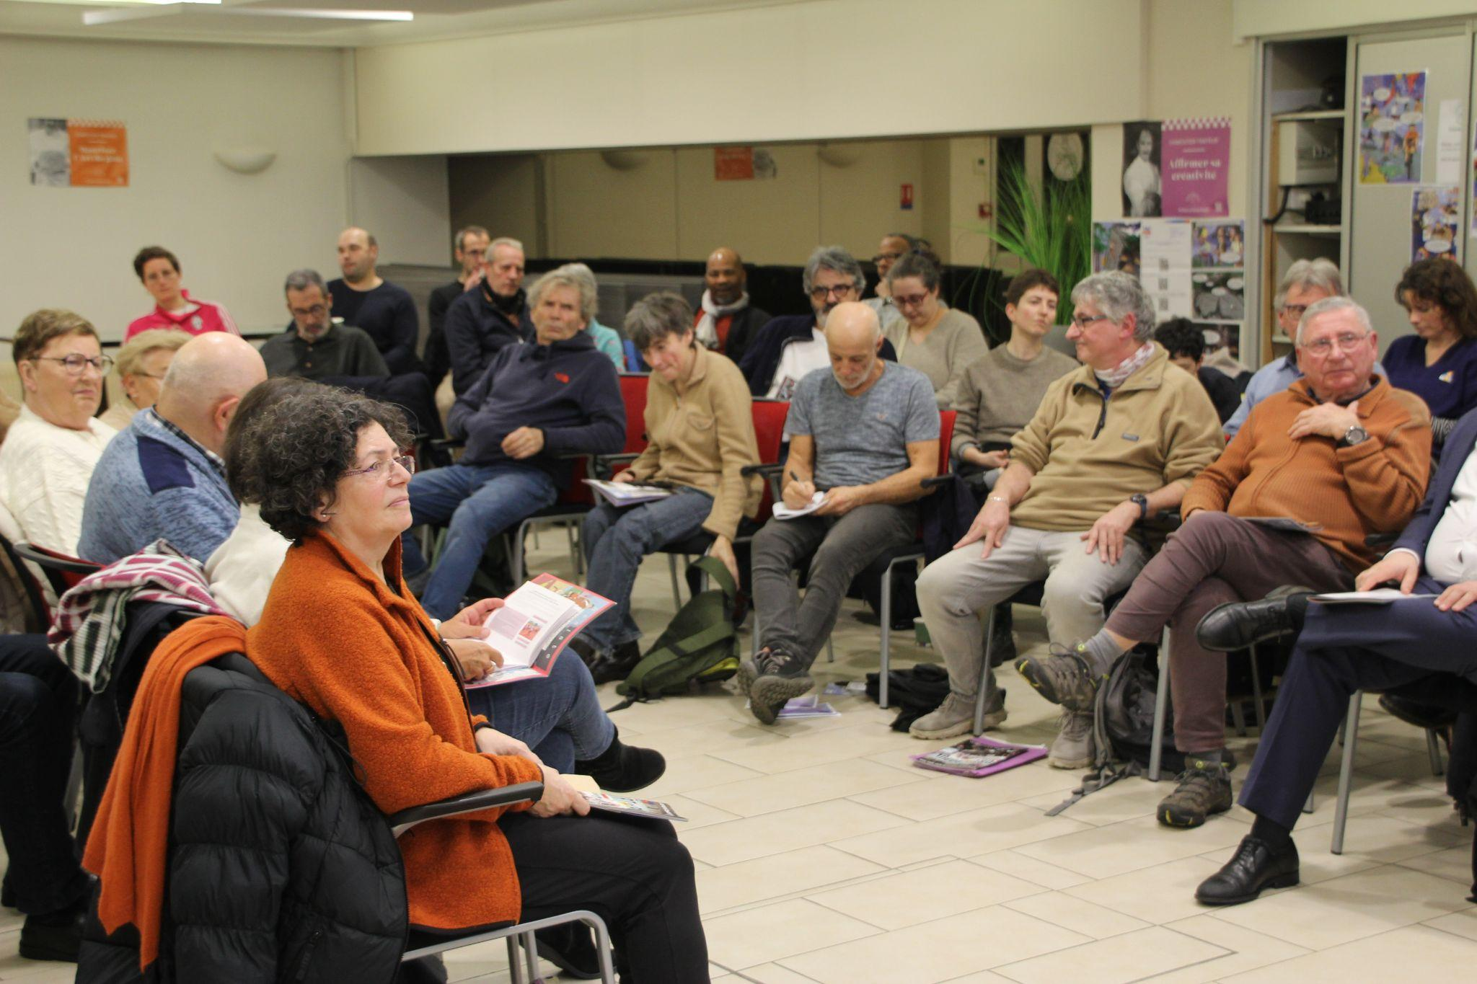

Sommaire
1
4
5
5
5
6
6
7
7
7
8
9
11
11
12
17
17
18
19
19
19
Introductions
Présentation des candidat·es au nouveau Comité Directeur
Présentation des candidats du Collectif de vérification des comptes
Nomination de la Commission disciplinaire
Nomination du Conseil des Sages
Présentation du bilan des activités 2024/2025
Présentation de la Commission de discipline
Présentation du Collectif des forces humaines
Présentation du Collectif communication
Quorum
Présentation du compte de résultat et du bilan financier 2024/2025
Commission de la vérification des comptes
Présentation du budget triennal prévisionnel
Discours de Karim ZIADY
Séquence Plénière
Résumé de la séquence plénière
Discours de Nicolas BONNET-OULALDJ
Discours de Thomas VALLE
Résultat de l’élection du nouveau Comité Directeur
Retour sur la Matinale des Bénévoles
Conclusion
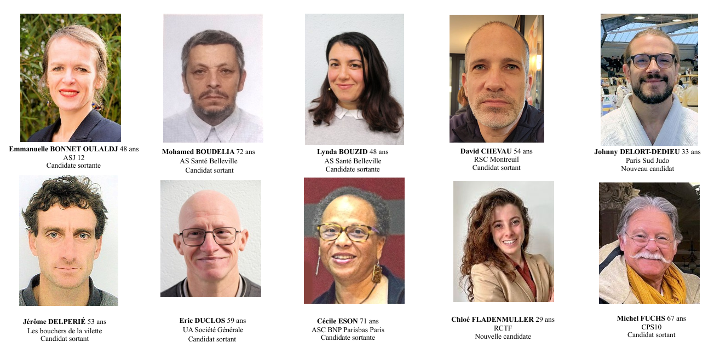
Présentation des candidat·es au Comité Directeur - Cécile ESON.

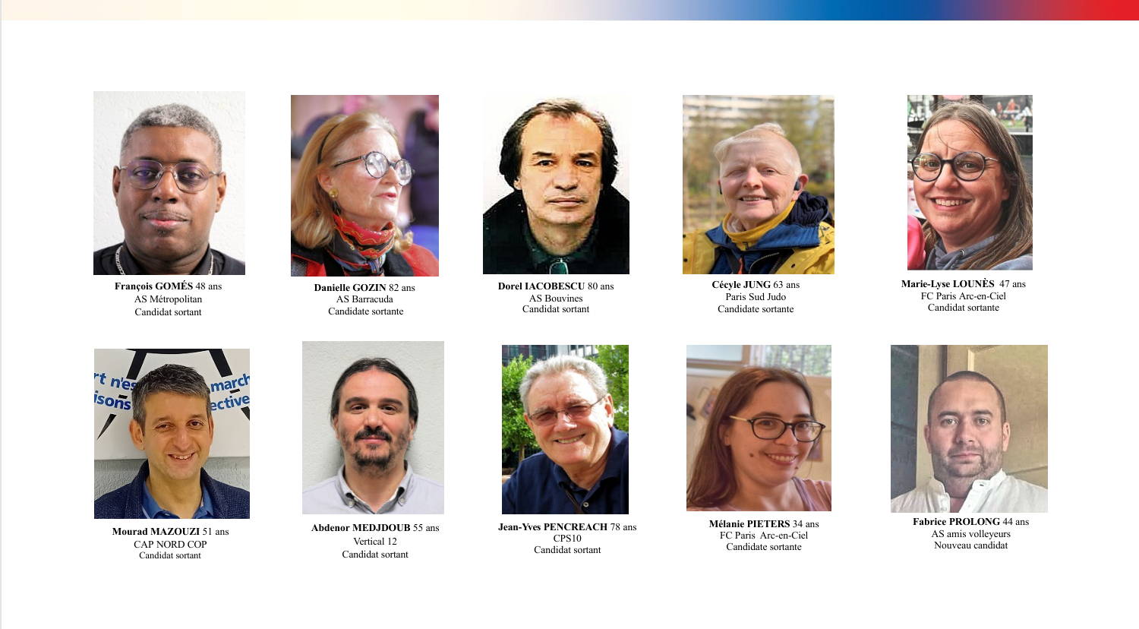

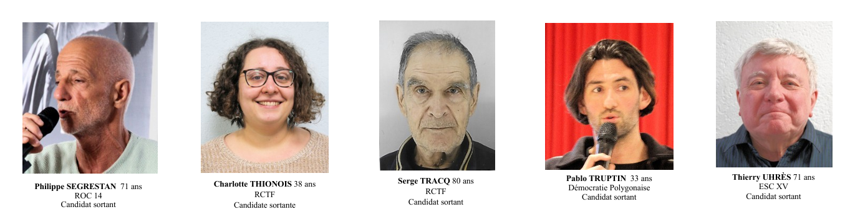

Présentation des candidats du Collectif de la vérification des comptes - Thierry UHRES.
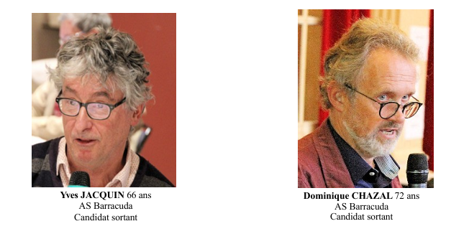
- Élus à la majorité absolue des voix.

Nomination de la Commission Disciplinaire - Thierry UHRES.
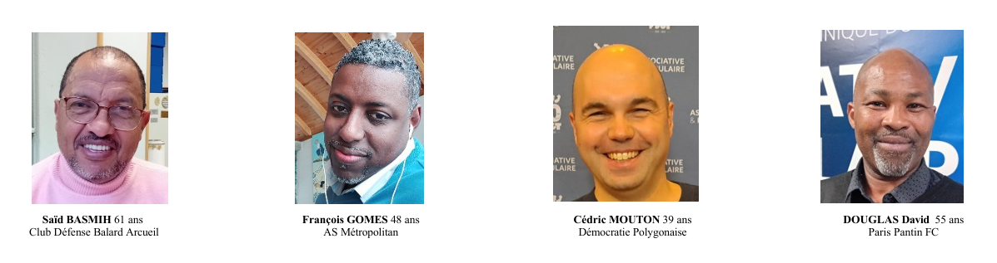
- Élus à la majorité absolue des voix.

Nomination du Conseil des sages - Thierry UHRES.
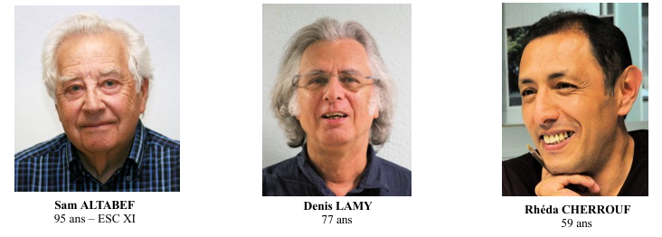
- Élus à la majorité absolue des voix.

Présentation du bilan des activités 2024/2025 - Chloé FLADENMULLER, Marie-Lyse LOUNES, Line MOLENE et Pablo TRUPTIN.
CF. Présentation à retrouver ici.
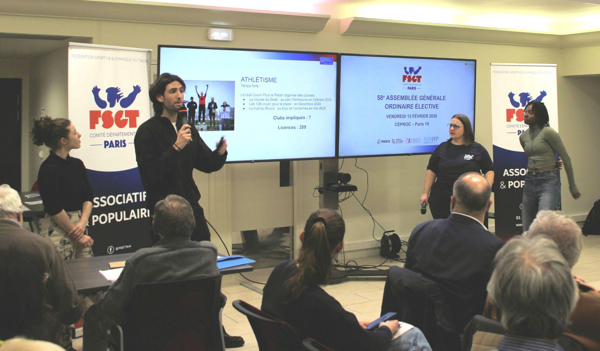

Présentation de la Commission de Discipline - Saïd BASMIH.
- S’est réunie 9 fois en 2024/2025.
- Gestion de : 1 dossier de Volley-Ball, 4 dossiers de Foot à 7 et 5 dossiers de Foot à 11.
- Composée de 4 membres : Saïd BASMIH, David DOUGLAS, Cédric MOUTON, François GOMEZ.
- Intégration d’un nouveau poste : Instructeur·trice qui sera nommée pour transmettre les dossiers à la commission disciplinaire.

Question à l’attention de la commission :
Dans quelle mesure peut-on saisir la commission disciplinaire ?

Réponse de David Chevau :
La commission peut être saisie par le Comité Directeur et ses collectifs/commissions. Les clubs ne peuvent pas la saisir.

Présentation du Collectif Forces Humaines - Mourad MAZOUZI.
- Animé avec Marie-Lyse.
- Se réunit au moins une fois par mois.
- Travaille sur les questions de forces humaines du Comité, prenant en compte tous·tes les membres composant le Comité (salarié·es, bénévoles, militant·es,…) ainsi que les embauches éventuelles.

Présentation du Collectif Communication - Jean-Yves PENCREACH.
- Se réunit 2 à 3 fois par saison.
- Composé de 8 membres.
- A travaillé et travaille sur : la refonte du site web, la mise en place d’une nouvelle charte graphique, l’adaptation de nos différents outils de communication, la réalisation de la carte de vœux 2026, la revue annuelle et le “Tu Veux Savoir” (TVS).
- Le Comité depuis sa création a toujours réalisé un bulletin d’information : Le TVS. C’est une newsletter mensuelle qui reprend chaque mois les événements qui ont été ou seront réalisés.
On vous invite à nous partager vos événements pour les intégrer au TVS !

Quorum - Jean-Jacques LOUSTEAU.
- Au 12 Février, le Comité compte 345 clubs affiliés,
- Présents ou représentés à l’AG : 35 clubs pour un total de 105 voix
Quorum valide pour voter le compte de résultats, le budget prévisionnel et l’élection du nouveau comité directeur.

Présentation du compte de résultat et bilan financier - David CHEVAU et Mourad MAZOUZI.
Compte de résultat
Explication du processus de construction et d’approbation des comptes.
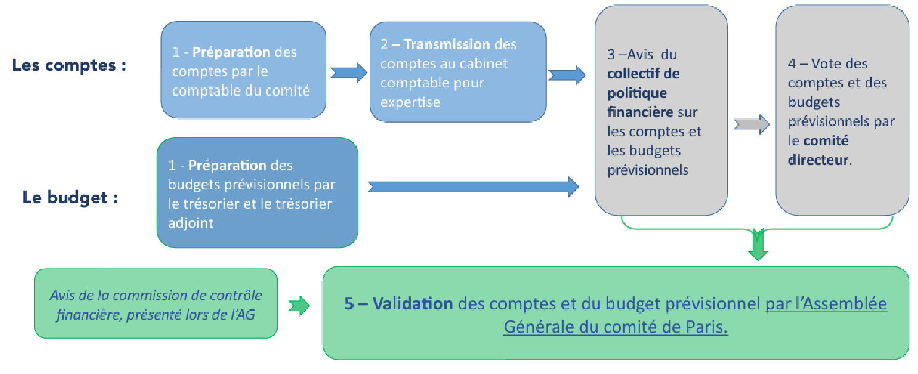

Le compte de résultat est découpé en 2 parties :
- Une partie classique qui témoigne de l’activité normale du Comité
- Une partie exceptionnelle qui témoigne des régularisations qui ont été faites sur la saison 2024-2025.
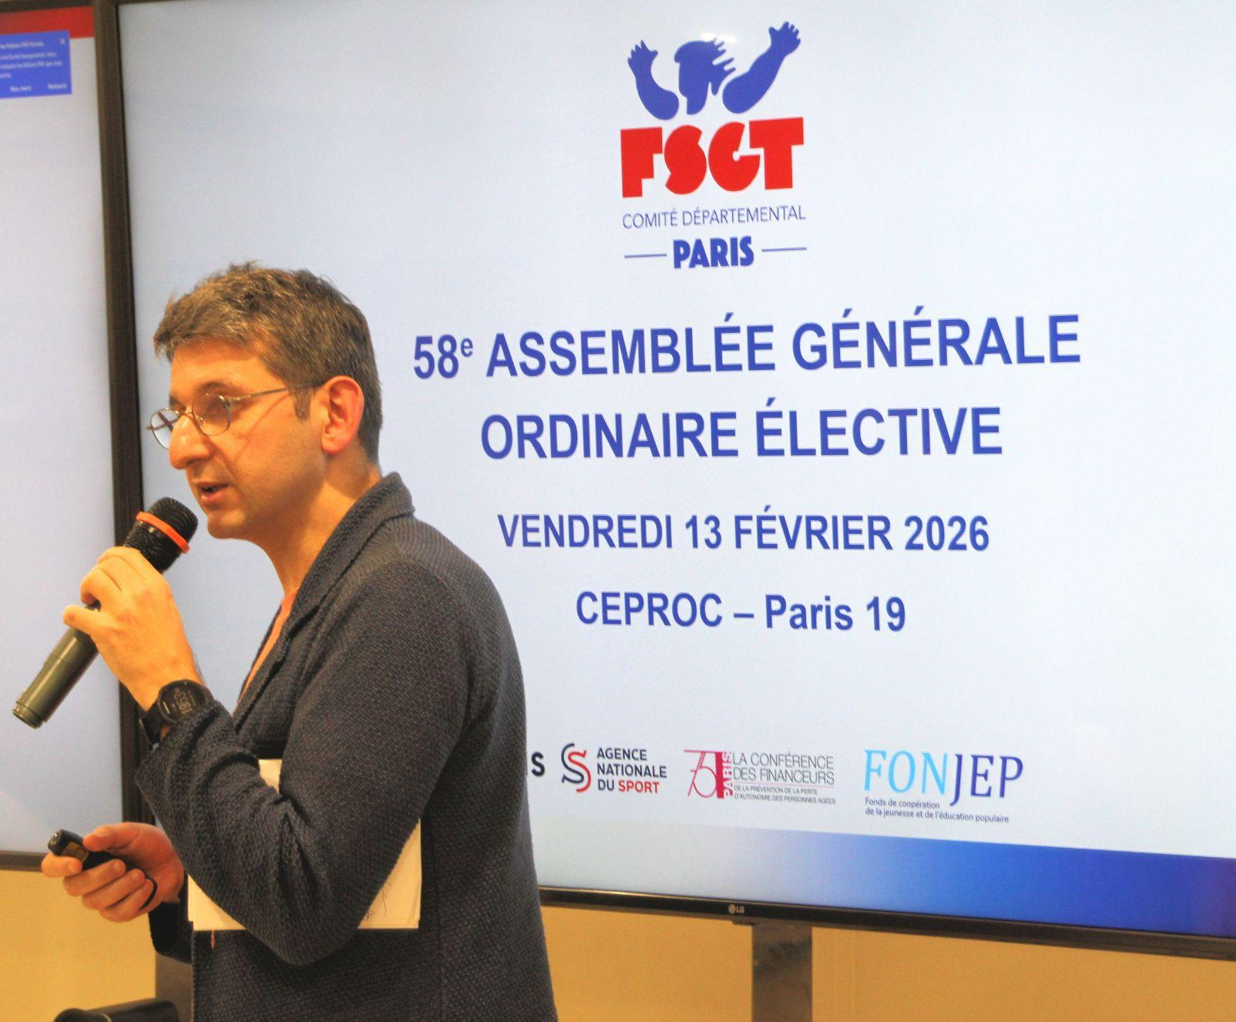
On note un excédent de 38.537€ au résultat de la saison 2024-2025 qui peut être ramené à 30.633€ après régularisation des dettes et avoirs de la période Covid dont le solde était de 7.904€.
Cet excédent marque une évolution positive quant au résultat déficitaire de la saison n-1 (2023-2024).

Bilan financier
Le bilan financier permet d’identifier les réserves du Comité et d’observer sa santé financière.
L’analyse du bilan du Comité au 31/08/2025 montre une structure financière solide marquée par une augmentation de la trésorerie et une amélioration des capitaux propres. Le total du bilan est de 846.851€ (soit +18% par rapport à 2024).
Les éléments financiers qui expliquent cette progression sont les suivants :
- Une maîtrise positive de nos finances.
- Les dépenses de fonctionnement et actions régulières sont stables.
- L’augmentation des recettes d'adhésions se traduit par une évolution significative des licences qui se rapproche de nos chiffres d’avant Covid.
Cette augmentation tend à continuer positivement sur la saison 2025/2026.
- On note aussi une légère baisse des affiliations sur la saison 2024/2025.
- Les subventions ont été plus importantes que le budget initialement prévu.
En conclusion : La santé financière du Comité est saine et permet d’avoir une fenêtre de sérénité et d’actions. Nous devons cependant garder une surveillance et être prudents pour l’avenir. Notamment sur les subventions qui seront peut-être amenées à être moins importantes du fait du contexte financier et politique actuel.
Commission de la vérification des comptes – Yves JACQUIN.
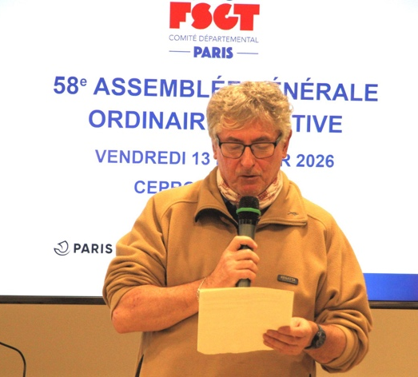
L’exercice comptable de la saison 2024-2025 du Comité de Paris se traduit par un excédent conséquent de 38.537€. Hors régulation des avoirs et des dettes de la période Covid, dont le solde positif est de 7.904€, et qui constituent une régularisation exceptionnelle pour cette année, cet excédent serait ramené à 30.633€.
Cela fait suite à un exercice 2023-2024 déficitaire, et ramène nos fonds propres à un niveau confortable de 466.384€, soit près de 80% de nos charges (soit 9 mois et demi d’exercice d’avance).
La situation financière du Comité est donc très saine. Des éléments conjoncturels y contribuent : en plus de la régulation des comptes clubs déjà évoquée, notons des dépenses de personnel inférieures au budget (20.000€ de moins), que l’on peut imputer en partie aux mouvements de personnel en cours de saison, et inversement, une ligne de subventions plus importante que prévue (8.500€ de plus par rapport au budget, et 15.000€ par rapport à l’exercice précédent), correspondant aux subventions sur projet, dont notamment le projet Bastille en Jeux.
Bien que l’exercice clos n’ait pas confirmé les craintes de réduction des subventions émises l’année dernière, il faudra toutefois dans l’avenir être prudent avec cette ligne, dont le niveau futur n’est pas garanti avec la perspective des prochaines élections municipales.
Côté activités du Comité, on observe une augmentation du nombre de licenciés, et une baisse du nombre de clubs affiliés. Sans retrouver encore tout-à-fait le niveau d’avant Covid (14.289 en 2024-2025 contre 15.116 en 2018-2019), l’augmentation significative des licences est visible dans toutes les catégories : adultes, jeunes, enfants et cartes saisonnières. Cela se traduit donc par une légère augmentation des recettes adhésions et poursuit la progression déjà observée l’année dernière. Pour le nombre de clubs en revanche, le Comité n’a pas retrouvé le niveau d’avant Covid (338 aujourd’hui, contre 414 en 2018-2019).
Pour ce qui est des dépenses des personnel, elles devraient légèrement réaugmenter dans les années à venir, avec les renouvellements de salarié·es en cours et à venir.
Pour résumer, cette situation financière très saine traduit une gestion très raisonnable, qui permet d’envisager des financements de projets ou des actions de soutien, dans un contexte où les partenaires du Comité (le niveau fédéral notamment) sont en situation financière difficile.
Le collectif remercie les membres du Comité (permanent·es et bénévoles) pour leur travail et leur implication sur les comptes.

Vote pour le bilan et le compte de résultat.
- Adopté à la majorité absolue des voix.

Présentation du budget triennal prévisionnel - David CHEVAU.
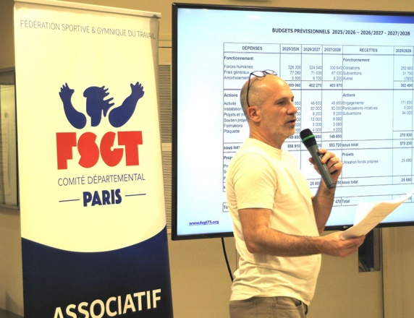
- Le budget global est stable. On note un pic à prévoir en 2025/2026 de 598 910€ et une stabilisation à 580 000€ pour les années suivantes.
- Les recettes sont en majorité les cotisations et engagements aux différentes activités du comité.
- Une maîtrise globale est exercée sur les dépenses de fonctionnement et de la masse salariale.
- Une enveloppe budgétaire importante est prévue pour des projets de développement.
- Dans le cadre de l’organisation du Festival des Pratiques Mixtes, une utilisation des fonds propres à hauteur de 25 680€ est prévue afin d’équilibrer l’exercice de 2025/2026.

Vote du budget prévisionnel.
- Adopté à la majorité absolue des voix.

Prise de parole de Karim Ziady - Élu en charge du sport de proximité à la Ville de Paris.
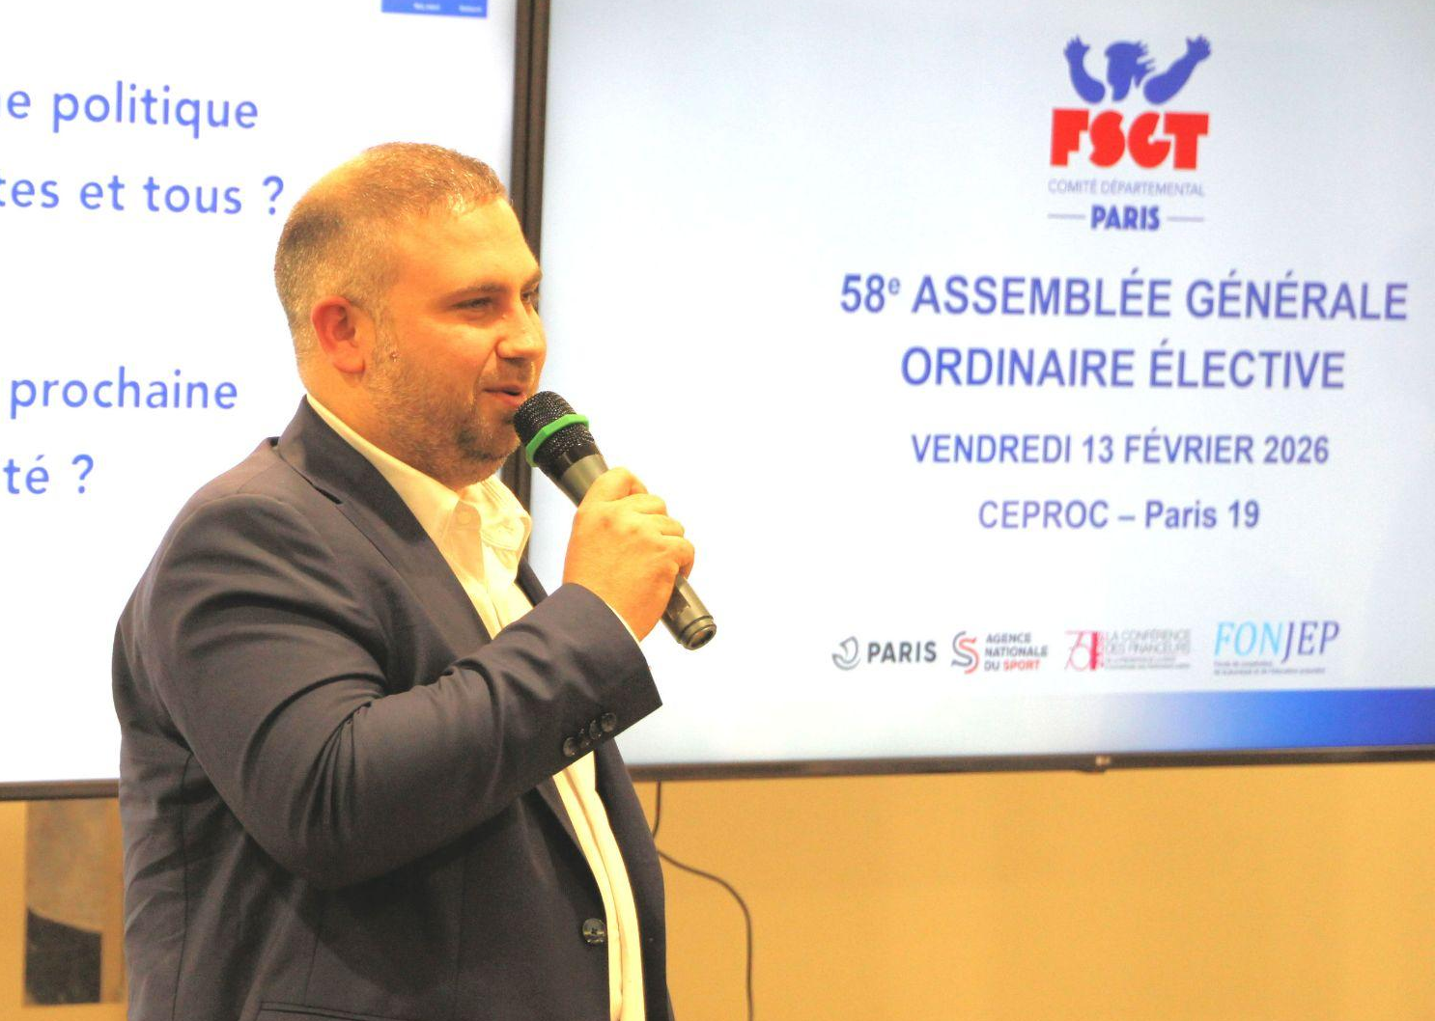
“J’ai été très content d’avoir pu travailler avec le comité FSGT de Paris, ainsi qu’avec ses clubs. Je félicite et remercie d’ailleurs les bénévoles et les clubs sans qui tout ce que vous mettez en place ne pourrait être réalisé. La période Covid nous a confronté à un contexte très particulier, mon entrée en fonction a eu lieu cette même année et cela a été difficile de créer des liens avec le contexte sanitaire et les obligations que nous avons dû suivre.
Félicitations au comité de Paris pour sa bonne santé financière et pour la création du conseil des sages ! C’est une très bonne idée et il serait peut-être intéressant de créer un conseil de transition qui aurait pour mission de transmettre les savoirs et compétences aux jeunes qui souhaiteraient s’impliquer. C’est vrai qu’aujourd’hui les jeunes s’engagent de moins en moins dans les instances et dans le bénévolat, cela peut être une bonne idée pour les solliciter davantage. Mais bravo pour la mise en place de ce conseil !
Je me suis toujours battu pour que vous puissiez avoir des subventions. Il y a aussi la problématique de la réquisition des gymnases qui vous impacte. Pour revenir rapidement dessus, malheureusement il y a de plus en plus de familles avec enfants ou femmes seules avec enfants qui sont à la rue. L’État délègue ses responsabilités vers les communes et face à des situations d'urgence comme en ce moment avec le plan grand froid, nous sommes obligés de faire des choix. On essaye de faire au mieux, de mettre en place un roulement sur les gymnases réquisitionnés dans les arrondissements, mais il est compliqué d’anticiper. Je vous invite à consulter le document bilan du CNOSF à ce sujet.
Le sport ne devrait pas être une variable d’ajustement mais le sport est solidaire.
Je vous remercie pour tout ce que vous avez mis en place à Paris, en gardant ces valeurs de solidarité, d’inclusion et d’émancipation.”

Séquence plénière - Michel FUCHS et Philippe SEGRESTAN.
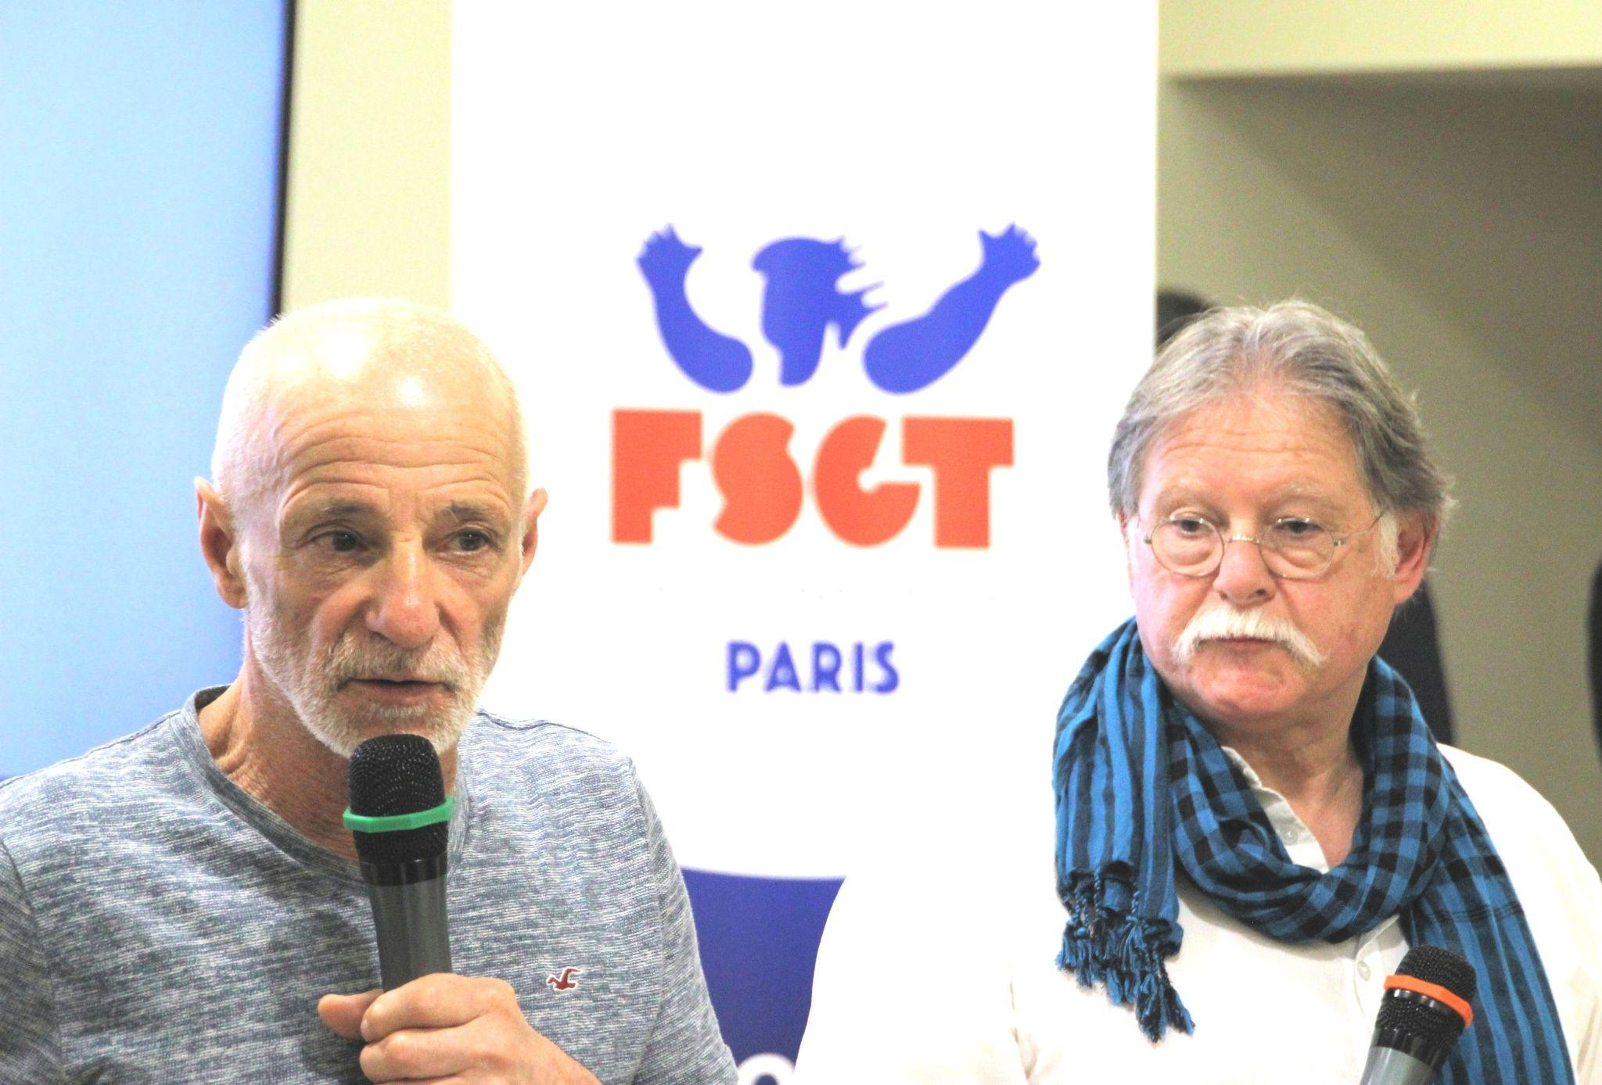
Questions posées :
- Que faut-il faire pour une politique sportive accessible à toutes et tous ?
- Qu’attendez-vous de la prochaine direction du Comité ?

Intervention de Chloé BOUILLOUX, du Football Club Paris Arc-en-Ciel (Premier club de football LGBTQ + en France) :
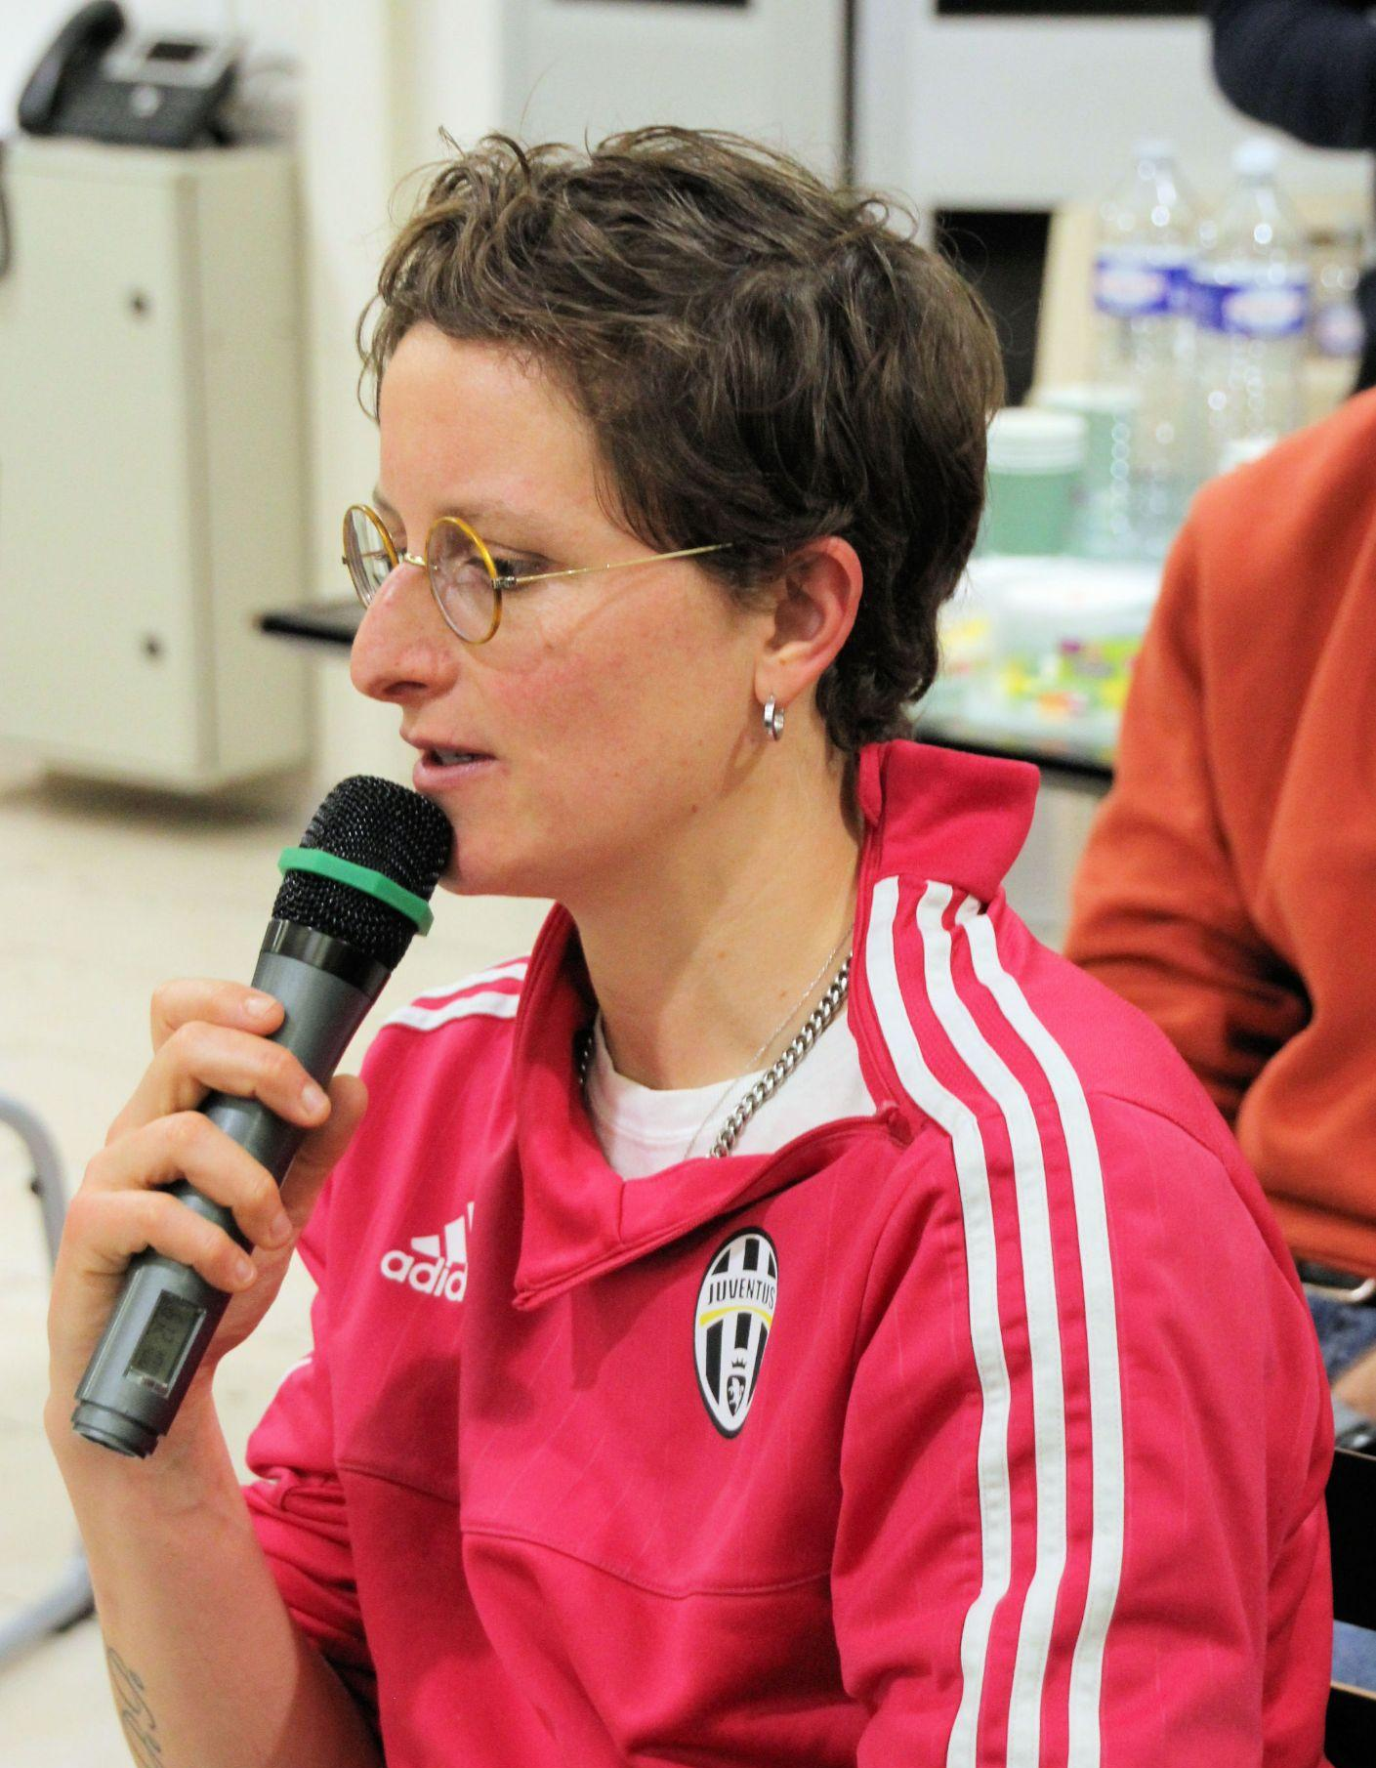
- Augmenter les infrastructures ou donner des subventions ne servent pas à grand-chose si celles-ci sont toujours à destination des mêmes structures. Il faut garder une diversité dans l’accès à ces avantages et solutions.
- Le Comité doit garder son intersectionnalité dans ses actions et son positionnement sur les problématiques discriminatoires. Par exemple pour nous, il est important d’être à la FSGT pour ses valeurs (inclusion, politique, intersection des objectifs, …) car cela permet aux personnes trans qui n’ont pas fait de changement à l’état civil de pouvoir pratiquer dans des compétitions.
- Le Comité doit continuer de s’assurer que les clubs qui s’y affilient sont en corrélation avec ses valeurs.
- Le Comité doit continuer à faire des plaidoyers auprès des grandes instances pour faire entendre nos besoins, nos revendications et nos difficultés.
Intervention d’Antoine LAMBERT, de Villette Workout (Club de street-workout) :
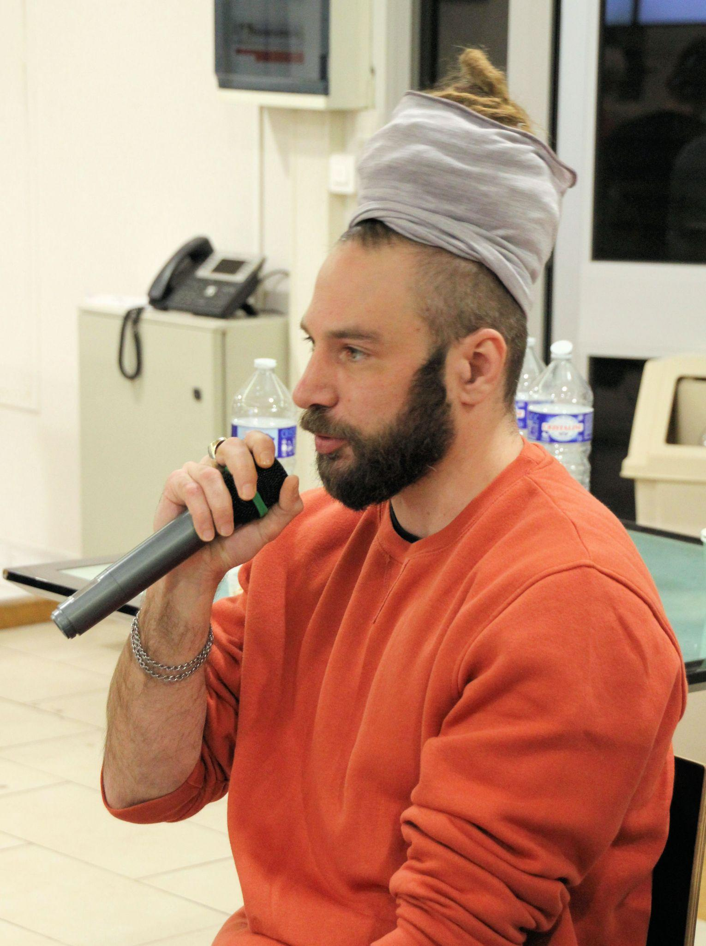
- Il faudrait développer plus d'infrastructures comme l’aire sportive de la Villette qui est ouverte à toutes et tous en accès libre. C’est sur ce type d’aire sportive, qui ne nécessite pas de titre d’entrée, où le vivre ensemble et la rencontre sont favorisés et cristallisent les motivations collectives. C’est en cela que nous avons pu créer notre association Villette Workout permettant une activité fédérée et structurée.
- Il faudrait faire vivre ces lieux, les mettre en avant, organiser des événements sportifs officiels. Financer ces aires et surtout créer des postes afin de professionnaliser l’accès libre et gratuit à la pratique sportive individuelle et collective. Le principe originel du sport populaire.
- Il faut continuer à soutenir les petites structures et leurs initiatives.
C’est-à-dire : faire confiance en la spontanéité des pratiquant·es pour structurer leur quotidien sportif et les y aider par des moyens matériels et financiers.
- Il faut organiser un sport gratuit et accessible via des infrastructures déjà existantes, comme avec le projet socio-sportif par exemple.

Intervention d’Emmanuelle BONNET-OULALDJ, ancienne co-présidente de la FSGT :
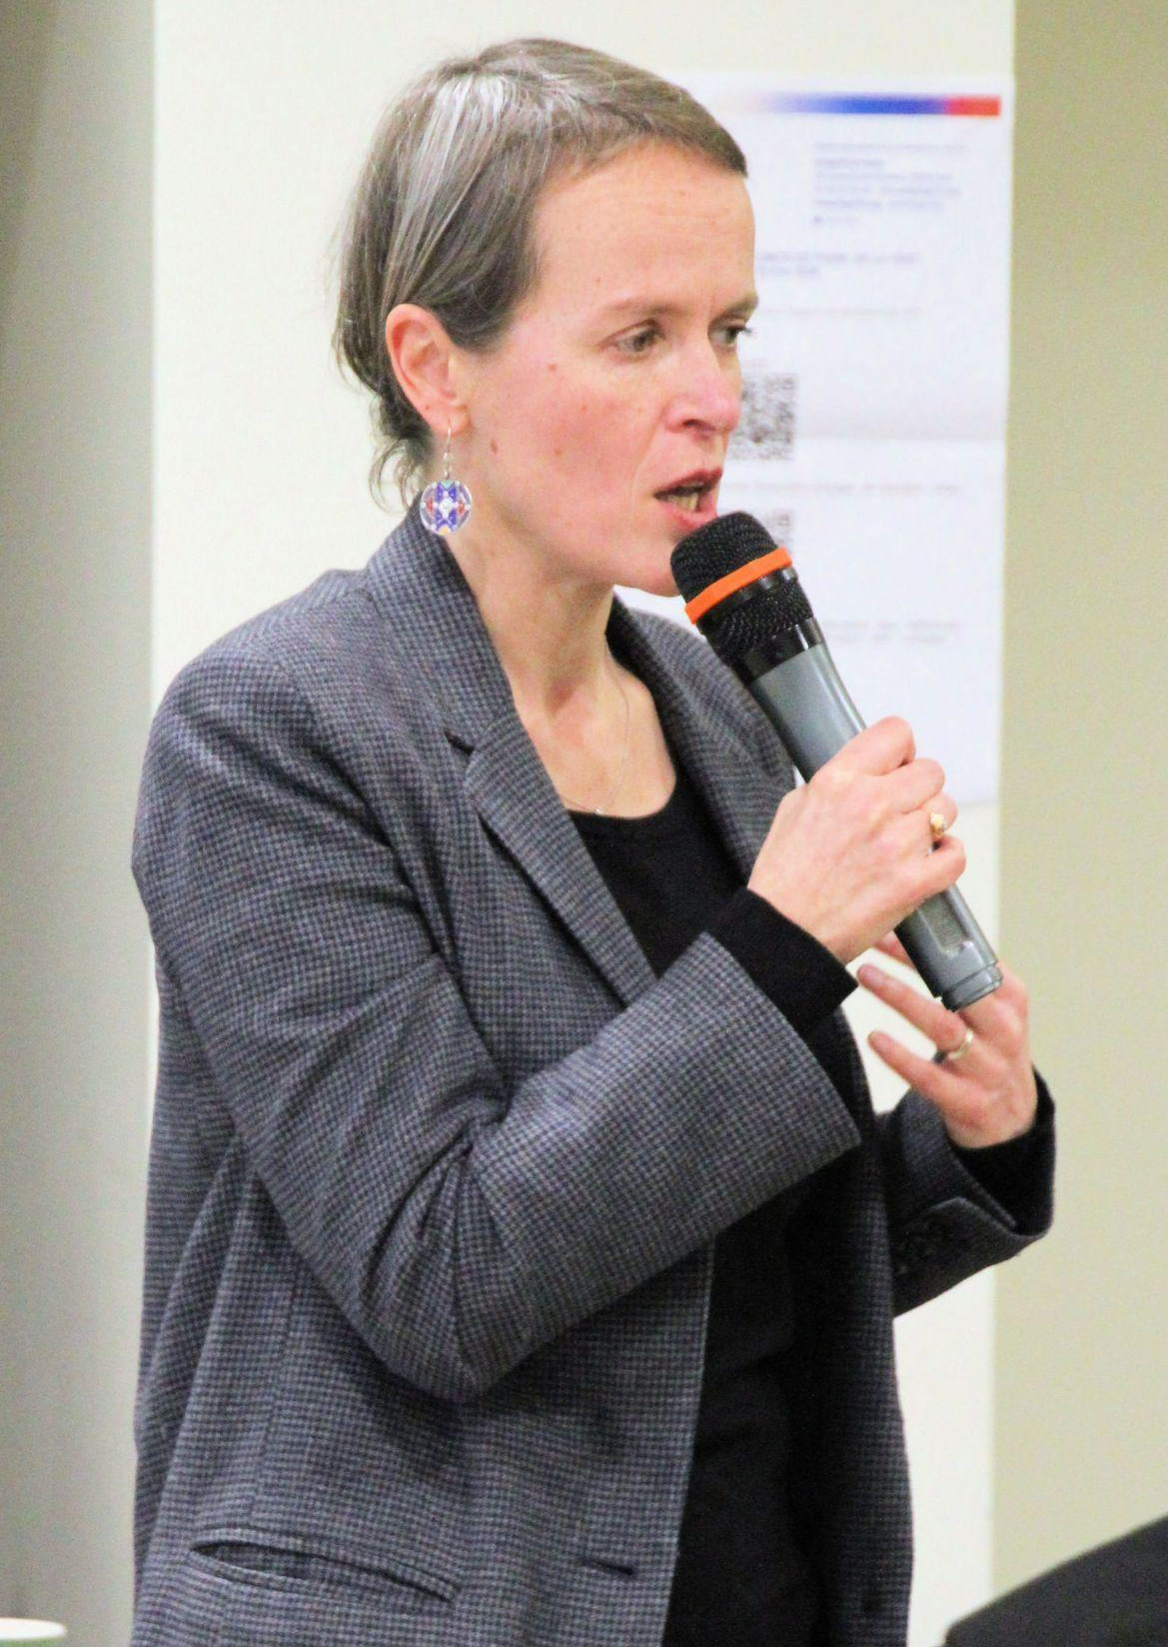
- Quand on parle de sport, il faut aussi parler de la vie associative et la soutenir de manière plus importante car c’est elle, qui permet aux associations de fonctionner, de mettre en place des projets. Le sport se pratique de manière libre, dans le cadre marchand et dans le cadre associatif. C’est ce dernier qui génère du lien social, crée des espaces de solidarité et d’innovations sociales.
- Repenser la logique de subventions et d’attribution des créneaux à la vie associative et les clubs, car aujourd’hui elles sont principalement orientées vers les clubs et fédérations délégataires et vers une pratique élitiste du sport, qui parfois exclue celles et ceux qui ne veulent pas faire de compétition telles que le propose ces fédérations. Les fédérations et clubs affinitaires comme la FSGT proposent des formes plus inclusives, qui devraient être davantage prises en compte. Il faut aussi intégrer la notion de coût d’accès à la pratique. Quand on propose une cotisation à 80€ et une autre à 450€, il n’y a pas le même projet social. La Mairie devrait prendre en compte ce critère et soutenir les clubs qui facilitent l’accès financier à la pratique.
- Réfléchir sur le long terme sur les aspects financiers plutôt que sur une année, soutenir les subventions triennales. Les structures sportives fonctionnent en saison (donc chevauchement sur 2 années) et parce que les projets seront donc mis en place pour un temps d’action plus long.

Intervention du club Les Passoires Pailletées (Club de football LGBTQ +) :
- Il est important d’avoir accès à des infrastructures mais aussi que celles-ci soient de qualité. Pour nous, qui avons un public sujet au jugement tant sur le plan physique qu’identitaire, par exemple : l’attribution d’un terrain dans une infrastructure sans vestiaires n’est pas adaptée à notre public. C’est un détail qui a son importance pour ces personnes.
- En interne, pourrait-on mettre en place des formations ou des sensibilisations qui sont organisées en direction des clubs, bénévoles, encadrant·es ?
Intervention du club ESC XV (Structure multi-sport) :
- La réquisition des gymnases pose débat. Il y a énormément de bâtiments inhabités où nous pourrions loger des personnes qui sont dans ce besoin. Mais finalement, rien n’est fait à ce niveau-là. À la place, ces bâtiments finissent rachetés par des investisseurs privés.

Intervention de Jean Gruez de CAP NORD COP (club de volley-ball) :
- En 5 ans, le nombre de gymnases réquisitionnés est passé de 3 à 8. Le nombre de personnes à la rue ne va pas diminuer. Malheureusement la Ville de Paris doit s’engager à faire connaître à l’avance les gymnases réquisitionnés.

- Les gymnases doivent être accessibles pour les PMR avec douches et toilettes.
Question à l’attention du Comité :
Le contrat d’engagement républicain est limitant pour les clubs et associations qui ont un positionnement politique, ce qui peut influer sur l’obtention de subvention et l’accès aux installations. La FSGT ayant un positionnement politique peut se retrouver impactée. Il y a-t-il eu une réflexion à ce sujet ? Peut-on se retrouver en difficulté ?

Réponse d’Emmanuelle BONNET-OULALDJ :
La FSGT s’est toujours positionnée contre ce contrat. On part du principe que la loi 1901 reconnaît la liberté d’expression des associations mais en effet, selon qui gouverne, la FSGT peut se retrouver en difficulté du fait de son positionnement politique.
Question à l’attention des participant·es :
De quoi avons-nous besoin pour développer nos pratiques sportives à Paris ?

Réponses des participant·es :
- Plus d’engagement bénévole, mais on a du mal à mobiliser.
- On se demande si tous·tes les adhérent·es connaissent les valeurs de la FSGT et s’ils/elles ont conscience que l’engagement bénévole est une des valeurs du club où ils/elles s’inscrivent.
- Rendre accessible les gymnases des écoles pour avoir plus d’infrastructures.
- Garder et revendiquer la politique inclusive de la FSGT et son militantisme.
- Avoir du poids quant aux politiques de développement des infrastructures de la Ville de Paris.
- Avoir une meilleure optimisation des créneaux sportifs et de la mise à disposition des installations.
- Travailler sur l’accessibilité aux pratiques sportives pour les personnes en situation de handicap et à mobilité réduite.
- Réinvestir dans le sport d’entreprise.
- Se réapproprier l’espace public, comme avec la Bastille.
- Avoir une politique de fidélisation des familles et des enfants.
- Maintenir, favoriser et développer les capacités d’innovation des clubs, selon les activités sportives et pour des projets en direction de différents publics.
- Ouvrir la pratique sportive à une plus grande audience.
- Trouver d’autres lieux possibles pour une pratique sportive.

Réponse de Thomas VALLE, coordinateur général à la FSGT, à l’attention des participant·es :
- La FSGT travaille sur le développement d’une politique sportive en co-construction entre les structures. C’est un travail en cours mais qui a besoin d’être intensifié.
- Un des éléments importants, c’est qu’il faudrait que la FSGT prenne encore plus sa place auprès des différentes instances pour mieux se faire entendre et gagner en visibilité.

Résumé des échanges et débats de la plénière - Chloé FLADENMULLER.
Ce que l’on peut retenir, c’est la nécessité de trouver des solutions face à différentes situations (engagement/désengagement bénévole, infrastructures, subventions, …) qui peuvent freiner le développement des pratiques et limiter nos actions.
Il faut réussir à mettre en place une co-construction entre les structures FSGT, la fédération et les instances publiques afin de tirer meilleur avantage des possibilités offertes par ces partenariats.
La FSGT par ses actions se veut émancipatrice, tant pour ses membres que pour les publics qu’elle touche. Et pour réussir cela, il faut que la FSGT reprenne sa place, puisse se faire entendre et continue de se développer.

Prise de parole de Nicolas BONNET-OULALDJ - Adjoint à la Maire de Paris et Conseiller délégué chargé des sports à la mairie du 12e arrondissement de Paris.
“Je suis très content d’être là et de pouvoir assister à cette assemblée générale, entendre vos débats.
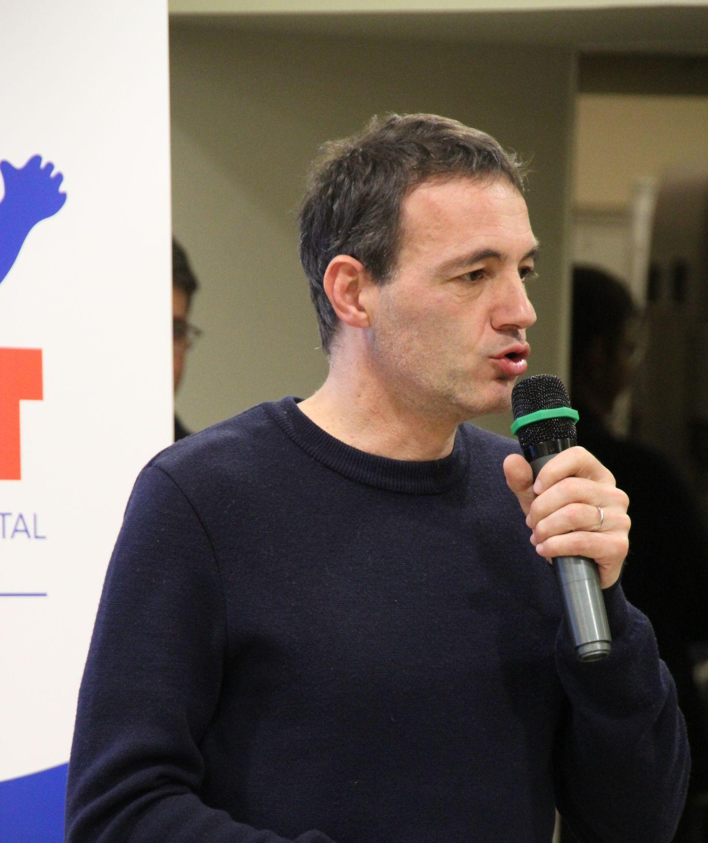
Je pense que la collaboration doit se faire toute l’année avec les clubs, je pense qu’au cœur de ce que vous dites il y a d’abord un enjeu de démocratie. Que les décisions prises sur les infrastructures et les politiques sportives soient discutées en permanence avec les structures qui sont concernées.
Le deuxième point que vous abordez, c’est le contenu émancipateur des pratiques. J’ai pu rencontrer des mineurs isolés à la rue, qui venaient d’occuper la Gaîté Lyrique, pendant une compétition et qui grâce à Équipe Sans Frontières, ont pu se remettre au foot et ont retrouvé un chemin émancipateur dans la pratique sportive FSGT.
J’ai pu aussi assister à l’un des projets du club Vertical 12. Ce projet a permis à des femmes issues de situations conjugales difficiles et violentes de s’émanciper via la grimpe.
Le cœur du problème que l’on peut remarquer dans les clubs, c’est l’encadrement de qualité et de bienveillance qui permet à tous et toutes de pouvoir s'émanciper et se sentir évoluer.
Et c’est là que réside la force de la FSGT, la FSGT sait s’adapter, sait innover, sait apporter de la joie, du bonheur et de l’émancipation par la pratique sportive.”

Prise de parole de Thomas VALLE - Coordinateur Général à la FSGT
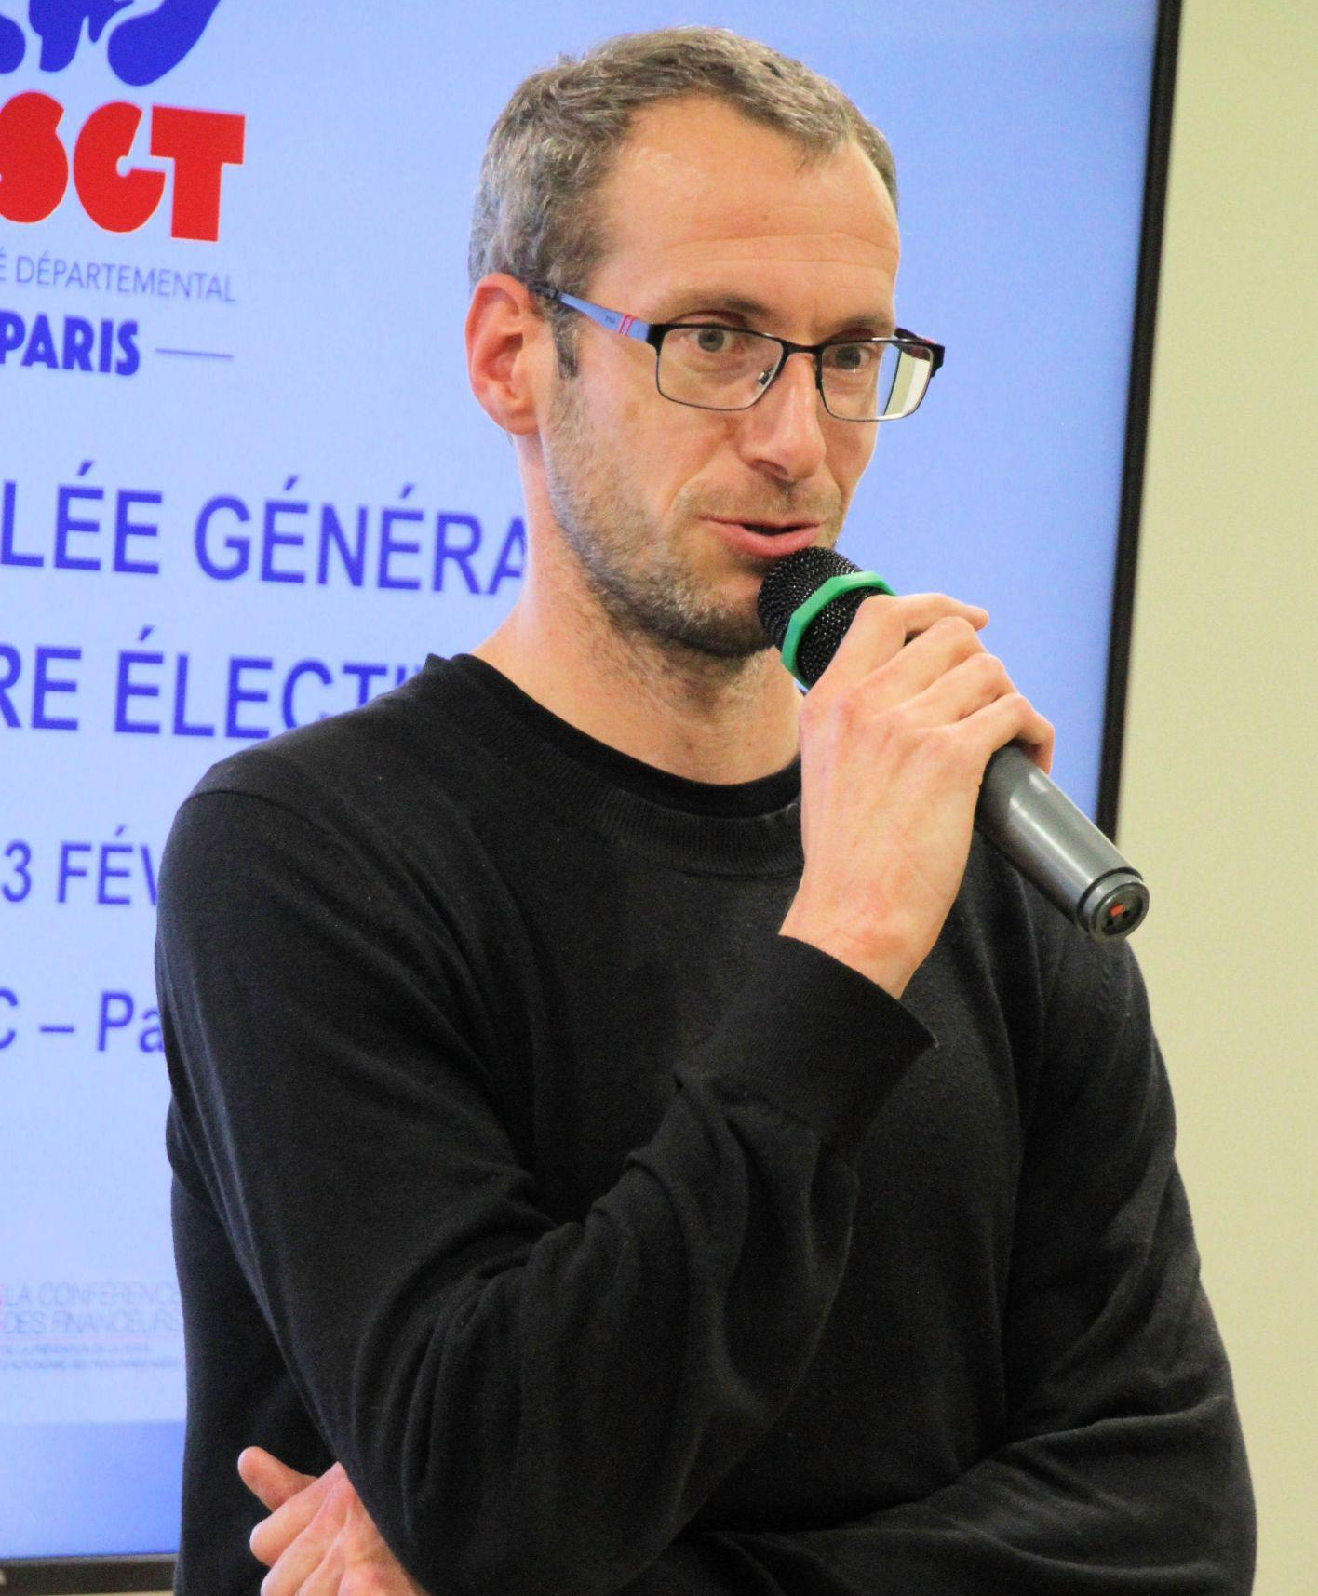
“C’est un plaisir pour moi d’être ici ce soir car je retrouve plein de visages connus. Certains que je n’avais pas vu depuis la semaine dernière, d’autres depuis plusieurs années. Autant de visages connus témoignent de l’implication du Comité dans la vie fédérale, les Commissions Fédérales d’Activités, les collectifs de travail ou encore dans les temps institutionnels.
Il était important pour la Direction Fédérale Collégiale et pour moi d’être là pour plusieurs raisons :
- Cette implication importante du Comité au niveau fédéral.
- L’organisation de la prochaine Assemblée Générale à Paris en 2026 (même si le Comité ne s’y impliquera pas autant qu’en 2024).
- Le fait qu’au 31 Décembre 2025, le Comité 75 était celui comptant le plus de licencié·es.
Un grand merci pour votre invitation.
Un grand merci au Comité qui revendique et défend, toujours avec la même ténacité, les valeurs de la fédération et qui, même si les désaccords peuvent exister, se veut toujours facilitateur parce qu’il garde constamment en ligne de mire le bon fonctionnement de la fédération dans son ensemble.
Bravo pour cette Assemblée Générale et bravo pour le travail réalisé chaque jour par les clubs, par les bénévoles et par les salarié·es du Comité.”
Élection du nouveau Comité Directeur et du Bureau
- Tous·tes les candidats sont élu·es à la majorité absolue des voix.
- Le Bureau est composé comme suit :
- Président : Thierry UHRES.
- Secrétaire Général : Michel FUCHS.
- Trésorier : Mourad MAZOUZI.
- Membres : David CHEVAU et Cécile ESON.

Retour sur la matinale des bénévoles - Chloé FLADENMULLER
- Joëlle LEBORGNE, très impliquée dans le judo permet à de nombreux enfants de découvrir et de s’épanouir dans cette activité. Elle a également un rôle prépondérant dans la formation des commissaires sportifs et des arbitres. Un exemple fort.
Excusée lors de la Matinale des Bénévoles, nous lui remettons aujourd’hui ses récompenses en tant que lauréate bénévole.

Conclusion de l’assemblée général - Michel FUCHS
“J’ai trouvé à la FSGT un espace de liberté. La liberté d’adapter les règles afin d’être accessible au plus grand nombre.
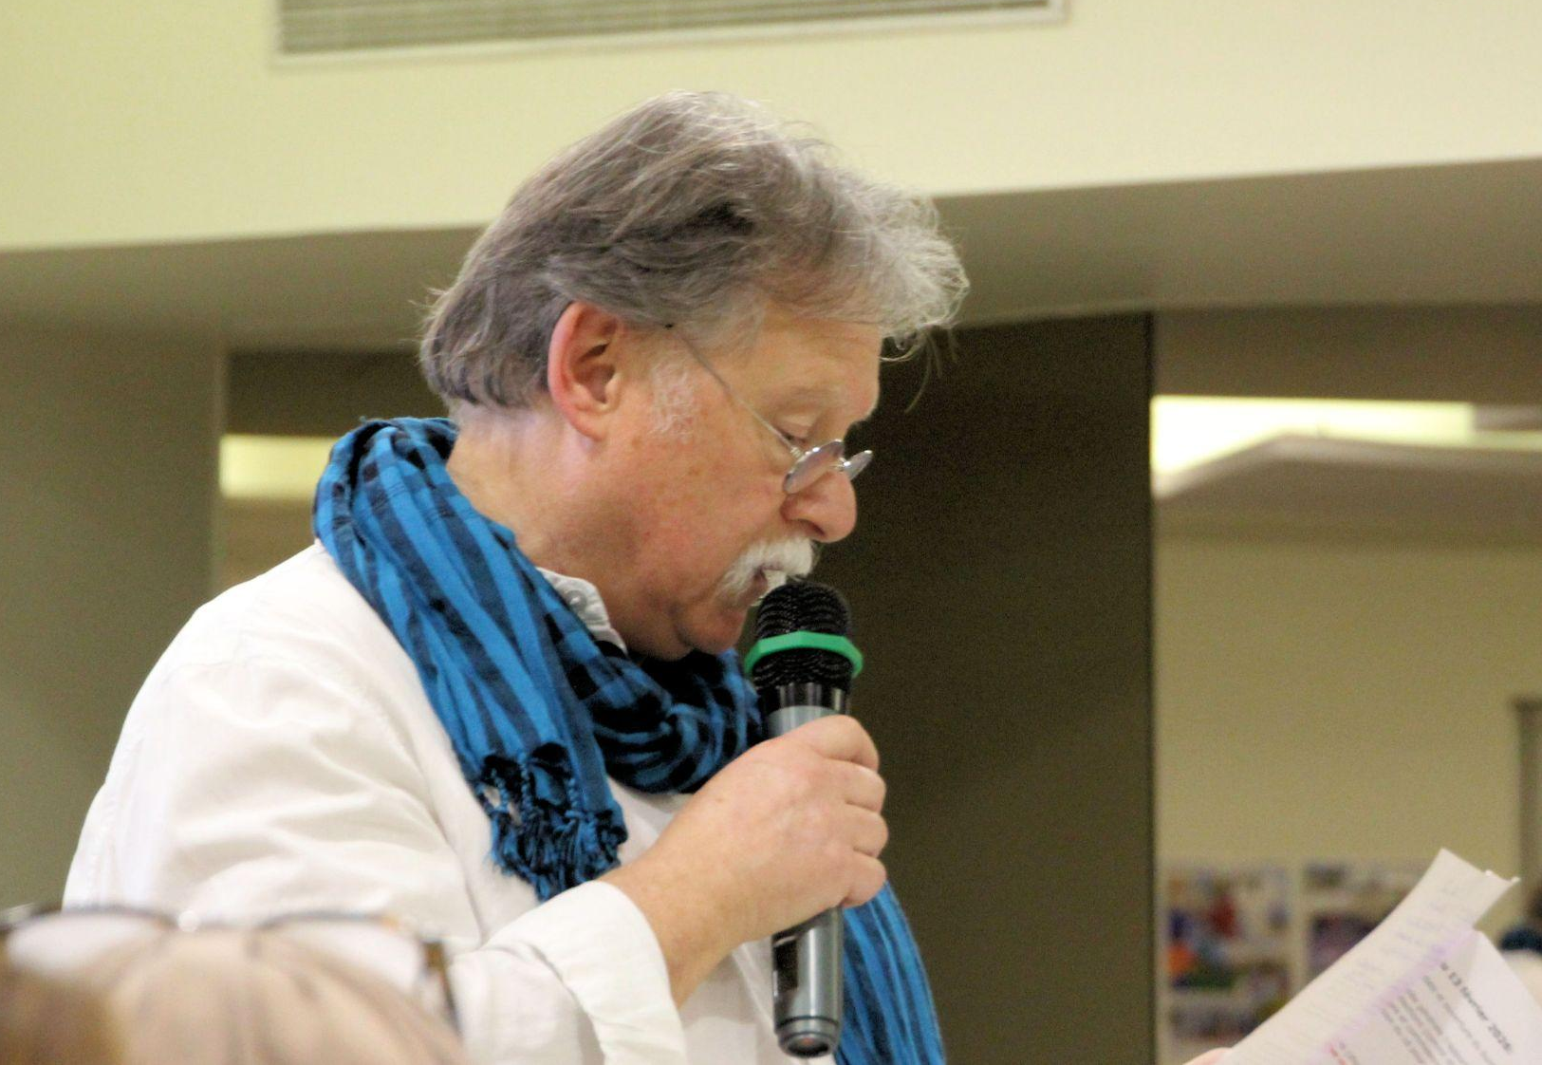
La liberté de former, la liberté de rencontrer les élus politiques, la liberté d’accueillir des sans papiers ou des sans domicile, la liberté d’être une formidable fabrique de militantes et de militants.
La liberté pour que tous et chacun puisse s’organiser, la liberté de décider, la liberté de penser, la liberté d’agir, la liberté de pratiquer en toute conscience ses activités de loisir sportif dans le plaisir partagé.
La liberté de ne laisser personne sur le bord de la route, la liberté de privilégier l’Homme plutôt que le résultat, la liberté de la solidarité d’équipe plutôt que la performance individuelle, la liberté d’ouverture sur les publics dans leur diversité.
C’est un engagement social. C’est un engagement citoyen. Et c’est bien un engagement politique qui me convient car je crois à une république indivisible, laïque, fraternelle et sociale.”

